Муниципальное дошкольное образовательное учреждение детский сад «Тополек»

«Во дворе у бабушки»
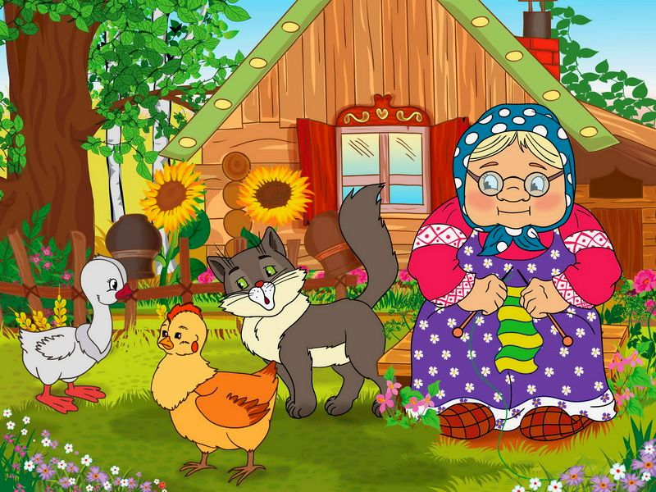

Выполнила: Поликарпова Н.В.

Мышкин
2019
Цель: Продолжать закреплять представления детей о разных формах фольклора (потешки, заклички, мирилки, загадки и др.)
Задачи:
- Создать благоприятную атмосферу для детского творчества.
- Учить громко и четко произносить слова при использовании фольклора (заклички, мирилки, потешки и т.д.)
- Активизировать словарный запас детей.
- Развивать память, мышление, творческие способности.
- Упражнять в изготовлении аппликации нетрадиционным способом.
Предварительная работа: Разучивание потешек, закличек, считалок, мирилок.
Обучение навыкам аппликации.
Материалы и оборудование:
1. Мягкие игрушки: кошка, собака, бычок, жеребенок, солнышко.
2. Клеенки, салфетки, шерстяные нитки, клей-карандаш.

Ход занятия:
Вводная часть.
Воспитатель: Здравствуйте, ребята! Мы поедем в деревню, в гости к бабушке.
Основная часть.
Воспитатель: Вот мы и готовы отправляться в путь. А поедем мы на лошадках.
- По дорожке ровной, гладкой,
Скачут быстрые лошадки.
Цок, цок, цок,
Скачет резвый табунок.
Вот мы и прискакали в деревню.
Воспитатель: Ребята, что-то погода за окном испортилась. Как нам не хватает солнышка! Давайте его дружно позовем.
Закличка: Солнышко – ведрышко
Выгляни в окошко.
Солнышко нарядись,
Красное покажись! (появляется солнышко)
Ребятки, а вот и домик бабушки. Давайте постучимся к ней.
Бабушка: Здравствуйте, ребята! Как я рада вас видеть! Спасибо, что вы ко мне приехали. Я люблю с гостями играть. А вы любите играть? А загадки любите отгадывать? Ну, тогда отгадайте, кто у меня в избе живет.
- Я умею чисто мыться
Не водой, а язычком.
Мяу, как мне часто снится
Блюдечко с молоком. (кошка) – показывает
А вот еще одна:
- С хозяином дружит,
Дом сторожит.
Живет под крылечком,
Хвост колечком. (собака) – показывает
Ах, какие молодцы. Все верно вы отгадали. Живут у меня кот Васька и щенок Шарик. Только они все время ссорятся. Вот и сейчас они поссорились. А давайте им поможем, помирим их. Кто из вас знает мирилку?
Ребенок: Чтобы солнце улыбалось,
Нас с тобой согреть старалось,
Нужно просто стать добрей,
И мириться поскорей.
Хватит вам уже сердиться,
Надо скоро вам мириться!
Бабушка: Вот молодцы! А вы еще не все мои загадки отгадали. Слушайте, про кого эта загадка.
- Четыре ноги, пятый хвост, шестая грива. (Лошадь)
- Два бодаста, четыре ходаста, один хлестун. (Корова)
Совершенно верно вы отгадали. Есть у меня корова Зорька и конь Ветерок.
Бабушка: А давайте мы с вами поиграем. Я знаю веселую потешку, давайте ее покажем.
Потешка: Шел старик дорогою, нашел козу безрогую.
Давай, коза, попрыгаем, попрыгаем, попрыгаем.
И ножками подрыгаем, подрыгаем, подрыгаем.
И ручками похлопаем, похлопаем, похлопаем
И ножками потопаем, потопаем, потопаем.
А коза бодается, а старик ругается! (дети убегают на стульчики)
Бабушка: Ребятки, а у меня есть мечта. Я хочу развести овечек. Помогите мне, пожалуйста. Давайте пройдем к столам и сделаем вот таких (показываю) овечек их шерстяных ниток.
Дети наклеивают на шаблон нитки.
Бабушка: Спасибо вам, ребятушки, за подарок. У меня для вас тоже есть подарочек (конфеты). Ну, вот и пришла пора прощаться, а вам в детский сад возвращаться. До свидания, приезжайте еще!
Воспитатель: Садитесь, ребята, на лошадок.
- По дорожке ровной, гладкой,
Скачут быстрые лошадки.
Цок, цок, цок,
Скачет резвый табунок.
Заключительная часть.
Рефлексия.
Воспитатель: Вот мы и вернулись в детский сад. А скажите, где мы были? Что делали? Что вам больше всего понравилось на занятии? (ответы детей)
Воспитатель: Ребята! Если вам понравилось занятие, похлопайте в ладоши. Если нет, потопайте ногами.
Занятие окончено.

